**8. A feladat a két világháború közötti magyar társadalomra vonatkozik.**

**Döntse el az állításokról, hogy azok melyik táblázat alapján állapíthatók meg!**

*Választását X-szel jelölje!* (Elemenként 0,5 pont.)

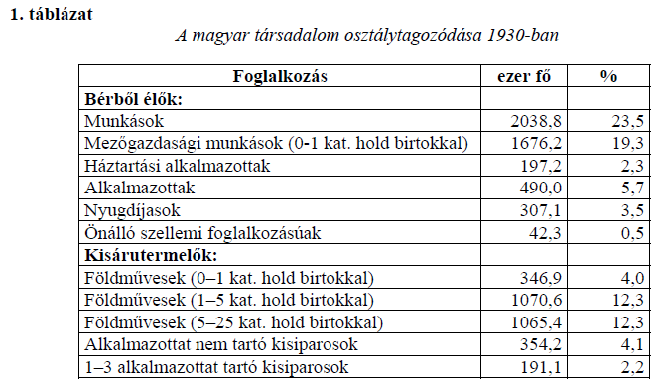

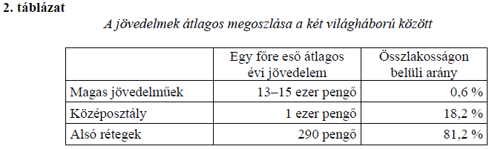

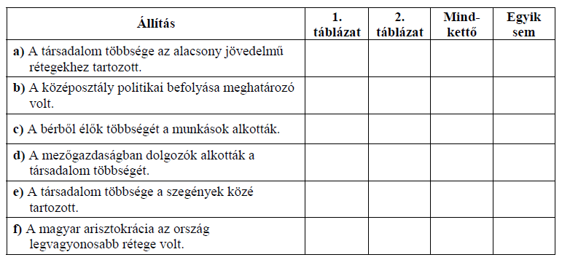

**Megoldás**

**8. A két világháború közötti magyar társadalom (Elemenként 0,5 pont, összesen 3 pont.)**

**a)** 2. táblázat

**b)** egyik sem

**c)** 1. táblázat

**d)** 1. táblázat

**e)** mindkettő vagy 2. táblázat

**f)** egyik sem